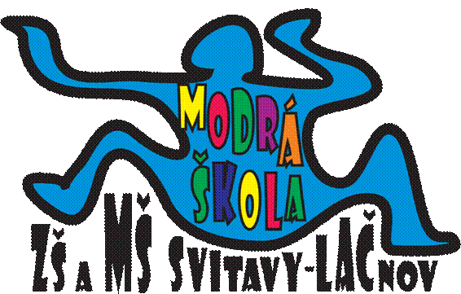**MĚSÍČNÍ PLÁN – LISTOPAD 2023**

**NÁZEV INTEGROVANÉHO BLOKU:**

**PODZIM VCHÁZÍ DO DVĚŘÍ**

**Témata:** Znaky podzimu (30.10.-3.11.)

Barvy okolo nás (6.11.-10.11.)

Barevná zeměkoule – Anglie (13.11.-17.11.)

Zvířátka se chystají na zimu (27.11.-1.12.)

**PŘEHLED AKCÍ:**

* **2.11. Památka zesnulých** – vysvětlení této tradice a zapálení svíček
* **11.11. Svátek svatého Martina**
* **15.11. Cvičení v tělocvičně ZŠ**
* **17.11. STÁTNÍ SVÁTEK – MŠ UZAVŘENA**
* **21.11. Světový den pozdravů** – s dětmi si vyzkoušíme, kolika jazyky se zvládneme pozdravit 😊
* **V týdnu 27.11.-30.11. Návštěva mateřského centra Krůček**
* **Narozeniny bude slavit: 29.11. Matýsek P. a dodatečně Maruška**

Více informací o každé akci dostanete s předstihem na Váš email a budou vyvěšené na nástěnce v MŠ.

**TELEFONNÍ KONTAKT DO MŠ:** **731 132 210;**

**TELEFONNÍ KONTAKT DO KUCHYNĚ V MŠ: 731 131 809**

Krásné dny přejí zaměstnanci Modré školky! 😊